第5章 Solving equations 解方程 低难度 作业及答案

问题1：求出n的值



问题2：求出y的值

文本

问题3：求出x的值

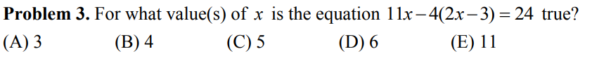

问题4：求出x的值

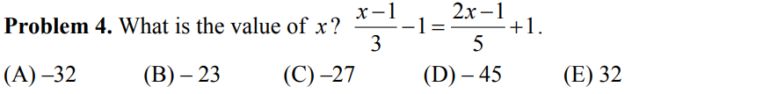

问题5：求出d的值

应用程序

问题6：求出x的值（用a和b表示）



问题7：求出x的值（用m和n表示）



问题8：找到最大的正整数n，能够让取最大值30.

文本

问题9：等式的一个根是2，另一个根是？

文本

问题10：已知a和b都是正整数，而且，，求b的值

文本

